
АДМИНИСТРАЦИЯ
ВОЛЬСКОГО МУНИЦИПАЛЬНОГО РАЙОНА
САРАТОВСКОЙ ОБЛАСТИ

ПОСТАНОВЛЕНИЕ

От 10.01.2018 г. № 15

О предварительном согласовании предоставления земельного участка

В соответствии со ст.11.10, ст.39.2, ст.39.15, ст.39.14, пп.6 п.2 ст.39.10, Земельного кодекса Российской Федерации, Закон Саратовской области от 28.01.2015г. № 5-ЗСО «О некоторых вопросах предоставления «в безвозмездное пользование гражданам земельных участков, находящихся в государственной и муниципальной собственности», п.4 ст.3, абз.4 ч.2 ст.3.3 Федерального закона от 25.10.2001г. № 137-ФЗ «О введении в действие Земельного кодекса Российской Федерации», Приказом Министерства экономического развития РФ от 01сентября 2014г №540 «Об утверждении классификатора видов разрешенного использования земельных участков», на основании заявления «Ф.И.О.» и на основании ст. 29, пункта 4 части 1 ст. 35, ст. 50 Устава Вольского муниципального района, ПОСТАНОВЛЯЮ:
1. Предварительно согласовать «Ф.И.О.», предоставление земельного участка по адресу: Саратовская область, Вольский район, Колоярское муниципальное образование, по направлению на юз 320м от жилого дома по ул.Советская, д.137 с.Колояр, для осуществления деятельности КФХ в соответствии со схемой расположения земельного участка или земельных участков на кадастровом плане территории.
2. Утвердить схему расположения земельного участка или земельных участков на кадастровом плане территории, общей площадью 3056 кв.м., по адресу: Саратовская область, Вольский район, Колоярское муниципальное образование, по направлению на юз 320м от жилого дома по ул.Советская, д.137 с.Колояр, вид разрешенного использования земельного участка: обеспечение сельскохозяйственного производства. (Приложение). Категория земель: земли населенных пунктов.
3. «Ф.И.О.» имеет право обращаться без доверенности с заявлением об осуществлении государственного кадастрового учета земельного участка, указанного в п.1 настоящего постановления.
4. Срок действия решений, принятых в соответствии с п.1 и п.2 настоящего постановления, составляет два года.
5. Контроль за исполнением настоящего постановления возложить на заместителя главы администрации Вольского муниципального района по муниципальному хозяйству и градостроительству.

Глава Вольского
муниципального района В.Г. Матвеев

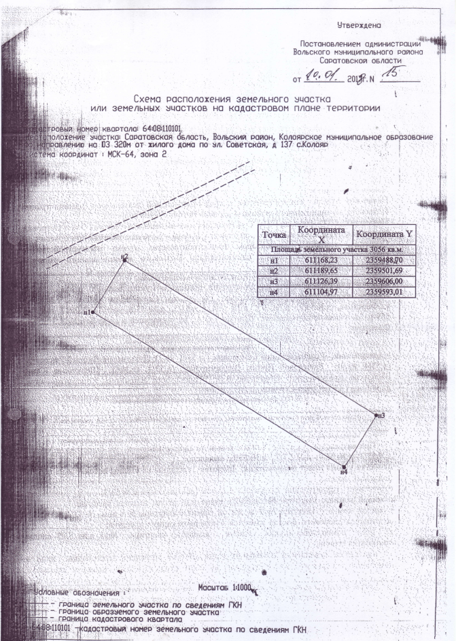

Комитет по управлению муниципальным имуществом и природными ресурсами администрации Вольского муниципального района извещает о принятии постановления о предварительном согласовании предоставления земельного участка, расположенного по адресу:
Саратовская область, Вольский район, Колоярское муниципальное образование, по направлению ЮЗ 320 м от жилого дома по ул. Советская, д. 137 с. Колояр, площадью 3056 кв.м., вид разрешенного использования: обеспечение сельскохозяйственного производства.
Обращения принимаются в Комитете по управлению муниципального имущества и природными ресурсами администрации Вольского муниципального района по адресу: Саратовская область, г. Вольск. ул. Октябрьская, д. 114, каб. 28, с 15.02.2019 г. по 18.03.2019 г. с 9.00 ч. до 12.00 ч.

